聊城市卫生健康委员会
2023年政府信息公开工作年度报告

2023年，聊城市卫生健康委按照《中华人民共和国政府信息公开条例》（国务院令第711号），对照《聊城市2023年政务公开工作要点》（聊政办发〔2023〕9号）要求，紧密结合卫生健康工作实际，聚焦社会热点，紧贴群众需求，将政务公开与便民就医深度融合，不断拓展政务公开渠道，充分保障群众知情权、监督权和参与权，持续提高政务公开工作质量。市卫健委办公室获评为“山东省政务公开工作先进集体”。
一、总体情况
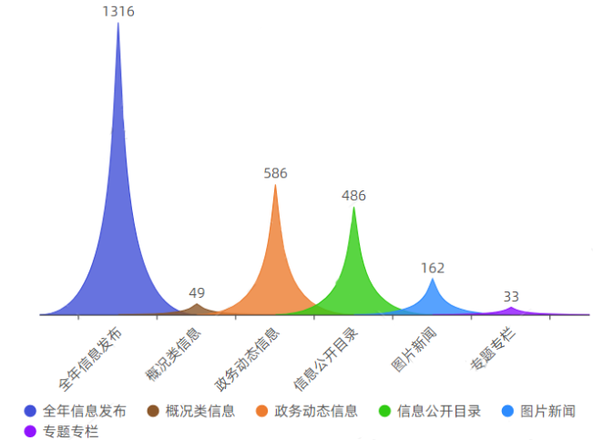
全年信息发布总数1316条，其中概况类信息更新49条，政务动态信息更新586条，信息公开目录信息更新486条，图片新闻162条，专题专栏33条；解读信息发布22条，其中解读材料17条、解读产品5条；政务主动公开目录107项，新增23项；发布部门文件2件，专项规划3件；公共卫生领域发布行政执法检查情况18条。
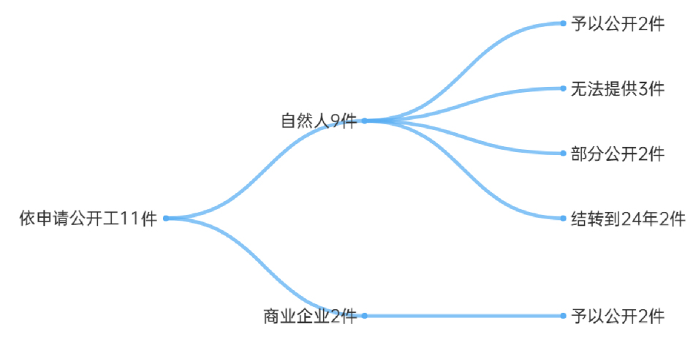
（一）依法主动公开。依据政府信息公开相关法律法规，加强组织领导，坚持谋划引领，将法定基础信息与重点领域信息作为主动公开的基础，先后印发市直卫生健康系统信息主动公开目录及责任分工、政务公开制度、政务公开考核标准、信息公开指南等文件4个，明确信息公开内容及发布程序。全年主动公开信息486条。
（二）严格依申请公开。贯彻落实依申请公开工作制度，明确专人负责，严格落实接收、登记、审核、批转、答复、归档等流程，坚持答复时、答复后及时告知申请人。全年共受理依申请公开11件，其中9件为自然人申请、2件为法人单位，截至目前已办结9件，结转到2024年2件，答复率、办结率均为100%。
（三）强化政府信息管理。将信息安全作为底线，按照“涉密信息不上网，上网信息不涉密”原则，严格落实政务公开保密审查和安全审查制度，执行签字审批发布制度；加强公开后的信息管理，定期清理失效信息，防范泄密风险。2023年，对历年制发的规范性文件进行了清理，决定继续保留规范性文件2件，失效或废止规范性文件0件。
（四）建强政府公开平台。现有聊城市卫生健康委政府部门网站、微信公众号、微博等政务公开渠道，均安排专人负责，持续做好日常内容更新维护和栏目改版、设置等工作。2023年，部门网站发布信息1316条，总访问量436540次；官方微博发布信息491条，官方公众号发布信息2635条，订阅数600000。
（五）做实监督保障。及时调整政务公开领导小组，主要负责同志任组长，分管领导任副组长，各科室负责人为组员，细化明确责任分工。加强委属事业单位政务公开落实指导监督，将落实情况纳入绩效考核和领导班子综合考核，实行月调度、季通报、年考核制度。
二、主动公开政府信息情况
第二十条第（一）项
信息内容 | 本年制发件数 | 本年废止件数 | 现行有效件数
规章 | 0 | 0 | 0
行政规范性文件 | 0 | 0 | 2
第二十条第（五）项
信息内容 | 本年处理决定数量
行政许可 | 0
第二十条第（六）项
信息内容 | 本年处理决定数量
行政处罚 | 29
行政强制 | 0
第二十条第（八）项
信息内容 | 本年收费金额（单位：万元）
行政事业性收费 | 62.67886
三、收到和处理政府信息公开申请情况
（本列数据的勾稽关系为：第一项加第二项之和，  等于第三项加第四项之和） |  |  | 申请人情况
 |  |  | 自然人 | 法人或其他组织 |  |  |  |  | 总计
 |  |  |  | 商业企业 | 科研机构 | 社会公益组织 | 法律服务机构 | 其他
一、本年新收政府信息公开申请数量 |  |  | 9 | 2 | 0 | 0 | 0 | 0 | 11
二、上年结转政府信息公开申请数量 |  |  | 0 | 0 | 0 | 0 | 0 | 0 | 0
三、本年度办理结果 | （一）予以公开 |  | 2 | 2 | 0 | 0 | 0 | 0 | 4
 | （二）部分公开（区分处理的，只计这一情形，不计其他情形） |  | 2 | 0 | 0 | 0 | 0 | 0 | 2
 | （三）不予公开 | 1.属于国家秘密 | 0 | 0 | 0 | 0 | 0 | 0 | 0
 |  | 2.其他法律行政法规禁止公开 | 0 | 0 | 0 | 0 | 0 | 0 | 0
 |  | 3.危及“三安全一稳定” | 0 | 0 | 0 | 0 | 0 | 0 | 0
 |  | 4.保护第三方合法权益 | 0 | 0 | 0 | 0 | 0 | 0 | 0
 |  | 5.属于三类内部事务信息 | 0 | 0 | 0 | 0 | 0 | 0 | 0
 |  | 6.属于四类过程性信息 | 0 | 0 | 0 | 0 | 0 | 0 | 0
 |  | 7.属于行政执法案卷 | 0 | 0 | 0 | 0 | 0 | 0 | 0
 |  | 8.属于行政查询事项 | 0 | 0 | 0 | 0 | 0 | 0 | 0
 | （四）无法提供 | 1.本机关不掌握相关政府信息 | 1 | 0 | 0 | 0 | 0 | 0 | 1
 |  | 2.没有现成信息需要另行制作 | 2 | 0 | 0 | 0 | 0 | 0 | 2
 |  | 3.补正后申请内容仍不明确 | 0 | 0 | 0 | 0 | 0 | 0 | 0
 | （五）不予处理 | 1.信访举报投诉类申请 | 0 | 0 | 0 | 0 | 0 | 0 | 0
 |  | 2.重复申请 | 0 | 0 | 0 | 0 | 0 | 0 | 0
 |  | 3.要求提供公开出版物 | 0 | 0 | 0 | 0 | 0 | 0 | 0
 |  | 4.无正当理由大量反复申请 | 0 | 0 | 0 | 0 | 0 | 0 | 0
 |  | 5.要求行政机关确认或重新  出具已获取信息 | 0 | 0 | 0 | 0 | 0 | 0 | 0
 | （六）其他处理 | 1.申请人无正当理由逾期不补正、行政机关不再处理其政府信息公开申请 | 0 | 0 | 0 | 0 | 0 | 0 | 0
 |  | 2.申请人逾期未按收费通知要求缴纳费用、行政机关不再处理其政府信息公开申请 | 0 | 0 | 0 | 0 | 0 | 0 | 0
 |  | 3.其他 | 0 | 0 | 0 | 0 | 0 | 0 | 0
 | （七）总计 |  | 7 | 2 | 0 | 0 | 0 | 0 | 9
四、结转下年度继续办理 |  |  | 2 | 0 | 0 | 0 | 0 | 0 | 2
四、因政府信息公开工作被申请行政复议、提起行政诉讼情况
行政复议 |  |  |  |  | 行政诉讼
结果  维持 | 结果纠正 | 其他结果 | 尚未  审结 | 总  计 | 未经复议直接起诉 |  |  |  |  | 复议后起诉
 |  |  |  |  | 结果维持 | 结果纠正 | 其他  结果 | 尚未  审结 | 总计 | 结果维持 | 结果  纠正 | 其他  结果 | 尚未审结 | 总计
2 | 0 | 0 | 1 | 3 | 3 | 0 | 0 | 0 | 3 | 0 | 0 | 0 | 0 | 0
五、存在的主要问题及改进情况
工作中虽然取得了一些成效，但对照上级要求，对照先进地区、先进单位，还存在一些差距与不足。主要表现在：一是政务公开标准化、规范化、信息化水平还需提升，以公开促落实、优服务、强监管作用还需加强；二是对政府信息公开的认识存在不足，工作缺少主动性与创新性，工作人员在政府信息公开平台的使用以及对相关政策规定的把握理解方面还需要提升；三是政策解读缺少灵活性，解读形式单一、重点不突出、用语不鲜活。
改进措施：一是加强组织领导。将全市卫生健康系统政务公开工作纳入“一把手”工程，发挥各级政务公开领导小组作用，健全完善信息公开工作机制，进一步提高思想认识，加强自身建设，提升服务能力，从提高群众就医获得感和满意度的高度出发，变被动公开为主动公开。二是强化工作保障。加强队伍建设，委机关安排1名科级干部2名工作人员专门负责，委属各单位按照AB角工作机制，实行2名工作人员一主一副推动工作，确保政务公开工作的延续性和稳定性；建立常态化培训机制，坚持每季度组织一次政务公开业务培训，邀请专家针对卫生健康系统信息公开目录进行逐条梳理、研究、分析，切实掌握信息公开流程和内容，不断增强信息公开能力和水平。三是提高工作实效。修定市直卫生健康系统信息主动公开基本目录，明确事项类别、事项名称、公开时限、公开方式、对口科室，细化卫生健康公共企事业单位信息公开内容及发布程序，做到责任清、情况明；在政策解读方面，坚持政策文件与解读方案同步组织、同步审批、同步发布的原则，解读材料立足群众角度，明确重点，回应社会关切，综合运用简明问答、媒体专访、新闻发布会、专家解读等多种形式，确保通俗易懂，准确传递政策意图，提高群众的知晓度。
六、其他需要报告的事项
（一）人大代表建议和政协提案办理情况。2023年，聊城市卫生健康委共承办聊城市第十八届人大三次会议代表建议15件，其中主办12件、协办3件、无分办事件，办复率100%；共承办聊城市第十四届政协二次会议委员提案24件，全部为主办件，办复率100%。
（二）收取政府信息公开信息处理费情况。2023年，聊城市卫生健康委根据《中华人民共和国政府信息公开条例》规定，均未收取费用。
（三）创新情况。聚焦推动“高效办成一件事”，以政务公开工作助推政务服务提质增效，通过拓宽“一线应答”政民互动渠道、打造“一键查询”政策发布平台、规范“一网通办”政务服务清单等系列提升举措，积极打造“公开聊亮·聊健康”品牌，全面提升人民群众对卫生健康工作的满意度和获得感。一是拓宽“一线应答”政民互动渠道。依托市政府12345政务服务便民热线，整合卫健领域政务服务热线，行政机关带领多家医疗单位，成立工作专班，设置市民热线办理办公室，安排专职人员值守，第一时间承接并办理群众诉求，2023年热线问题解决率94.31%，综合满意度96.08%，在市直部门中位居前列。二是打造“一键查询”政策发布平台。建设以“聊城卫生健康”官方微信公众号为核心、一“码”触达8个县（市、区）卫健局及11个市直医疗卫生机构的政务新媒体矩阵，开通“政策速递”专栏，集中展示资金奖励、费用减免、保险补贴、婴幼儿照护等部门规章、政策文件、相关司法解释及配套政策解读材料，以多形式、立体化、快节奏的发布，实现信息“一键查询”。三是规范“一网通办”政务服务清单。推行“清单标准化管理”，编制中医医疗机构变更登记、海外留学回国服务人员医师资格认定等47个卫生健康领域行政许可事项目录清单，制定要素齐全、统一规范的政务服务事项办理指南并在市政务服务云大厅、爱山东APP等平台发布，办事材料精简率超过60%，事项办理整体提速85%，为企业和群众办事提供清晰指引的同时，促进审批审批效能提升，赢得社会各界广泛好评。
（四）落实上级年度政务公开工作要点情况。一是深入实施政务公开分类制度，重点完善经常性政务公开、必要性政务公开分类标准，形成完善的政务公开机制。根据行业规定和实际工作需要，确定经常性以及必要性政务公开的范围和内容。二是认真做好政务信息网站建设工作，适应新形势变化，推进政务网站优化改造，不断改进网站建设和内容管理，优化网站界面，提高网站综合使用效果。三是加强全员政务公开教育和宣传，坚持每季度对政务公开工作人员的培训，建立持续维护机制，提升相关单位的政务公开能力，引导全体职工牢固树立政务公开理念和落实政务公开制度的意识。四是推行政务公开年度评价，将政务公开工作列入对市直各医疗卫生单位的绩效考核，建立监测机制，明确政务公开工作要点和绩效评估标准,对落实情况进行全面测算。

